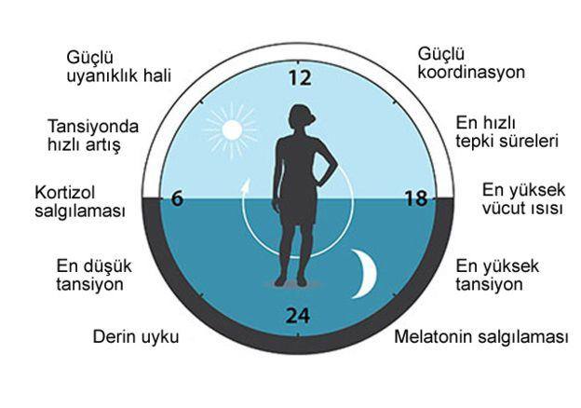Vücudun Biyolojik Saati Nedir?
İnsan vücudunun biyolojik saatini inceleyen ve bunu kontrol eden moleküler mekanizmaları ortaya çıkaran üç ABD’li bilim insanı, 2017 Nobel Tıp Ödülü’ne layık görüldü.
Vücudun biyolojik saati nedir?
“Sirkadiyen ritim” diye de bilinen vücudun biyolojik saati, geceleri uyumamızın sebebi olduğu gibi, davranışlarımız ve bedensel işlevlerimizi de ciddi şekilde etkileyen bir olgu.
Bu konuda çalışmalar yürüten ABD’den bilim insanları Jeffrey C. Hall, Michael Rosbash ve Michael W. Young Nobel Tıp Ödülü’nü paylaştı.
Her hücrede bir saat
Nobel Tıp ödülüne layık görülen Jeffrey Hall, Michael Rosbash ve Michael Young
Tıpkı bitkiler, hayvanlar hatta mantarlar gibi insan vücudunun da hemen her hücresinde bir saat işliyor.
Ruh halimiz, hormon düzeylerimiz, vücut ısımız ve metabolizmamız, hepsi günlük bir ritim içinde çalışıyor.
Örneğin her sabah vücudumuz yeni güne hazırlanmak üzere ısınırken kalp krizi riskimiz artıyor.
Biyolojik saatimiz vücudumuzu gece ve gündüze uyum sağlayacak şekilde öyle bir netlikte ayarlıyor ki bu ayarın bozulması çok ciddi sonuçlar yaratabiliyor.
Uzun uçak yolculuklarından sonra zaman farkından dolayı yaşanan sarsıntı da işte vücudun, kendisini, ayarladığı ritmin dışında bir yerde bulmasından kaynaklanıyor.
Kısa vadede vücut saatinin ritmini bozacak şeyler hafıza oluşumunu etkiliyor, fakat uzun vadede tekrarlandığında iki tür diyabet (şeker hastalığı), kanser ve kalp hastalıkları risklerini artırıyor.
Moleküler saat nasıl çalışıyor?
Oxford Üniversitesi’nden biyolojik saat uzmanı Profesör Russel Foster “Bu sistemi bir kez bozduğumuzda metabolizmamız üzerinde etkisi çok büyük olur” diyor.
Profesör Foster, Amerikalı 3 uzmanın Nobel ödülünü kazanmış olmasından büyük sevinç duyduğunu, Hall, Rosbach ve Young’ın vücut saatinin nasıl çalıştığını ilk açıklayanlar olarak bu ödülü hakettiklerini de söyleyerek ekliyor:
“Bize moleküler saatin bütün bir hayvanlar aleminde nasıl çalıştığını gösterdiler.”
Üçlünün bu konudaki araştırması meyve sinekleri üzerinde yapılmıştı fakat bulguları bütün hayvanlarda moleküler saatin çalışmasını sağlayan döngüleri açıklamış oldu.
Periyod geni olan PER düzeyi istikrarsızlaştıkça biyolojik saat hızlanıyor
Jeffrey Hall ve Michael Rosbash, DNA yapısında, periyod geni diye adlandırılan bir kısmın, sirkadiyen ritim de denilen biyolojik saatin düzenlenmesinde etkili olduğunu ortaya koydular.
Periyod geni PER adlı bir proteinin üretilmesini sağlayan “talimatları” içeriyor. PER düzeyi yükseldikçe periyod geni de talimatları kendi kendine kapatıyor.
Bunun sonucunda PER proteini düzeyi 24 saatlik döngüler halinde değişiyor, geceleri yükselip gündüzleri yine düşmeye başlıyor.
Michael Young da “zamansız” ve “çift zamanlı” diye adlandırılan iki gen keşfetti. Bu iki gen de PER proteini düzeyinin istikrarını etkiliyorlar.
PER düzeyi ne kadar istikrarlı ise vücut saati o kadar yavaş çalışıyor. İstikrarsızlaştıkça biyolojik saat de hızlanıyor.
PER’in istikrarlı olup olmaması kimilerimizin erkenci ya da ‘tarla kuşu’ ve kimilerimizin de gececi yani ‘baykuş’ olmasının sebebi aynı zamanda.
Bu çalışmalardan önce biyolojik saat konusu tam olarak anlaşılamamıştı.
Moleküler biyoloji uzmanı Dr Michael Hastings, “Meyve sinekleri üzerindeki bu çalışma öncesinde genetik mekanizmalar konusunda hakikaten bir bilgimiz yoktu. Vücut saati konusu astroloji ile aynı düzeyde bir bilinmeyen sayılıyordu” diyor.
Üç uzmanın çalışmaları önemli bir kamu sağlığı konusu olan gece mesaisi konusundaki yeni çalışmaların da önünü açabilir.

Kaynak:

Atatürk Ortaokulu, Rehberlik Servisi, Mahir BÜYÜKDOLU Rehberlik Uzmanı Şubat 2018

